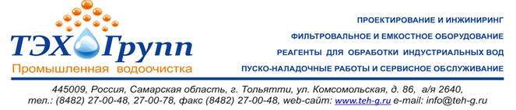
Анкета № 1/Т
Технология очистки конденсата

Организация, адрес
Ф.И.О., должность
Телефон/факс
e-mail
Дата

- Исходные данные

1.1 | Средний расход конденсата |  |  |  |  |  |  |  | м³/час
1.2 | Максимально возможный расход конденсата |  |  |  |  |  |  |  |  | м³/час
1.3 | Источник образования конденсата
1.4 | Давление и температура конденсата |  |  |  |  |  |  | атм |  |  | °С
1.5 | Имеющиеся проблемы |  |  |  |  | - накипеобразование
(отметить галочкой) |  |  |  |  |  | - коррозия
 |  |  |  |  |  | - другие

- Характеристика конденсата, требующего очистки

Содержание веществ | Исходный конденсат | Очищенный конденсат | Нормы очистки
Мутность, мг/дм³
Температура, С
Цветность, град
рН
Жесткость общая, мг-экв/ дм³
Щелочность общая, мг-экв/ дм³
Железо общее, мг/ дм³
Взвешенные вещества, мг/ дм³
Минерализация, мг/ дм³
Растворенный кислород, мг/ дм³
БПК 5, мгО₂/ дм³
ХПК, мгО₂/ дм³
Жиры, мг/ дм³
Нефтепродукты, мг/ дм³
СПАВ, мг/ дм³
Хлориды, мг/ дм³
Сульфаты, мг/ дм³
Азот аммонийный, мг/ дм³
Нитрит-анион, мг/ дм³
Нитрат-анион, мг/ дм³
Фосфаты, мг/ дм³
Сульфиды, мг/ дм³
Другие вещества

- Существующее положение (наличие очистки и эффективность ее работы)

  - Для каких целей будет использоваться конденсат:
3.2 Наличие оборудования, которое может быть использовано для очистки конденсата
(отметить галочкой)
 | - баки |  | - насосы

- Необходимый объем работ

4.1 | Разработка технологической схемы очистки конденсата
4.2 | Очистка конденсата до норм
4.3 | Очистка конденсата и возврат в производство
4.4 | Разработка рабочего проекта
4.5 | Поставка, монтаж, шеф-монтаж, пуско-наладка оборудования и сооружений,
 | сдача в эксплуатацию
4.6 | Обучение персонала

- Дополнительная информация:

Заполненную анкету просим направлять на e-mail: info@teh-g.ru

Спрашивайте! С удовольствием ответим на Ваши вопросы!

Спасибо!

